正本

禹州市颍河景观带18座景观平台勘察项目

投标文件（二）
（符合性证明文件）

投 标 文 件

项目名称：禹州市颍河景观带18座景观平台勘察项目
采购编号：YZCG—G2018070
投 标 人：许昌方圆勘测设计有限公司（盖章）
法定代表人或授权代表：刘洋 （签字）
日 期： 2018 年 6 月 10 日

副本

禹州市颍河景观带18座景观平台勘察项目

投标文件（二）
（符合性证明文件）

投 标 文 件

项目名称：禹州市颍河景观带18座景观平台勘察项目
采购编号：YZCG—G2018070
投 标 人：许昌方圆勘测设计有限公司（盖章）
法定代表人或授权代表：刘洋 （签字）
日 期： 2018 年 6 月 10 日

目录

附件1 确认函

附件2 投标书

附件3 开标一览表

附件4 投标分项报价一览表

附件5 工作方案

附件6 服务承诺

附件7 其它

一 获得省级行业先进单位

二 AAA诚信证书

附件1

确 认 函

致：禹州市政府采购中心

我公司已收到禹州市颍河景观带18座景观平台勘察 项目的招标文件， 经过认真详细审阅，确认对下列事项全部认可并且无异议：

1、招标文件要求不存在不合理性、限制性条款。

2、招标文件中各项技术参数要求，不存在倾向性、唯一性、排他性。

法人代表（或被委托人）签字：刘洋

（ 投标人名称及公章）：许昌方圆勘测设计有限公司

2018 年 6 月 10 日

附件2

投 标 书
致：禹州市政府采购中心
根据贵方项目编号为 YZCG—G2018070 号的招标采购邀请，签字代表 刘洋 勘察处副处长 （全名、职务）经正式授权并代表投标人 许昌方圆勘测设计有限公司 许昌市南平定街35号 （投标人名称、地址）提交下述文件正本一份和副本四份，并对之负法律责任。
据此函，签字代表宣布同意如下：
1、所附报价表中规定的应提供和交付的货物总价为人民币 516000.0元 ，即（大写） 伍拾壹万陆仟元整 。
2、如果我们的投标文件被接受，我们将履行招标文件中规定的每一项要求，按期、按质、按量履行合同。
3、我方愿按《中华人民共和国合同法》履行我方的全部责任。
4、投标人已详细审查全部招标文件，包括修改文件以及全部参考资料和有关附件。我们完全理解并同意放弃对这方面有不明及误解的权力。
5、本投标自开标日起有效期为 60 天。
6、投标人同意提供按照贵方可能要求的与其投标有关的一切数据或资料，理解贵方不一定要接受最低价的投标或收到的任何投标。
7、我方保证投标文件中的所有资料均为真实、有效的，如有虚假，我方承诺投标文件无效并愿承担一切责任。
8、与本投标有关的一切正式往来请寄：
地址：许昌市南平定街35号 邮政编码： 461000
电话：0374-6061332 传真：0374-6061330
投标人代表姓名、职务：刘洋 勘察处副处长
投标人名称：（签章）：许昌方圆勘测设计有限公司
日期：2018年6月10日

附件3

开标一览表

标段 | 项目名称 | 投标报价 | 工期 | 备注
 | 禹州市颍河景观带18座景观平台勘察项目 | 大写：伍拾壹万陆仟元整 小写：516000.0元 | 30日历天

投标人（公章）：许昌方圆勘测设计有限公司
投标人法定代表人 （或授权代表）签字：刘洋
日期： 2018 年 6 月 10 日
注：交货期指最终交货时间（日历天）。工期指完成该项目的最终时间（日历天）。

附件4

投标分项报价一览表

序号 | 分项名称 | 投标分项报价
1 | 禹州市颍河景观带18座景观平台勘察项目 | 大写：伍拾壹万陆仟元整 | 小写：516000.0元
合 计 | 大写： 伍拾壹万陆仟元整 小写：516000.0元

投标人（公章）：许昌方圆勘测设计有限公司
投标人法定代表人 （或代理人）签字： 刘洋

附件5
工作方案
一、综合说明书
1、工程概况
禹州市颍河景观带18座景观平台位于禹州市颍河景观带上。
2、执行技术标准
1.《岩土工程勘察规范》（GB50021-2001）（2009年版）
2.《建筑地基基础设计规范》（GB50007-2011）
3.《建筑抗震设计规范》（GB50011-2010）（2016年版）
4．《建筑工程抗震设防分类标准》（GB50223-2008）
5.《建筑地基处理技术规范》（JGJ79-2012）
6.《建筑桩基技术规范》（JGJ94-2008）
7.《建筑工程地质勘探与取样技术规范》JGJ/87-2012
8.《土工试验方法标准》（GB/T50123-1999）
9.《岩土工程勘察报告编制标准》（CECS99：98）等有关现行规范规程进行工作。
二、组织方案内容
1、勘察目的与任务
本次勘察阶段为详细勘察，勘察目的是为工程设计和施工提供详细的岩土工程资料和所需的岩土参数，对建筑地基作出岩土工程评价，并对基础设计、地基处理、基坑支护、工程降水和不良地质作用的防治提出建议。根据《岩土工程勘察规范》（GB50021-2001）（2009年版）、《建筑地基基础设计规范》（GB50007-2011）及有关规定，结合工程性质，本次勘察任务主要如下：

1）查明建筑场地勘探深度范围内土层的类型、埋深、厚度、分布情况、工程特性，对工程建设的适宜性和稳定性有关的工程地质条件做出结论性评价；
2）查明建筑场地内及其附近有无影响工程稳定性的不良地质现象，查明不良地质现象的类型、成因、分布范围，发展趋势和危害程度并提出整治方案和建议；查明是否埋藏有老河道、沟浜、地下人防工程等对工程不利的地下埋藏物；
3）确定地震烈度和地震动参数；判定场地土类型、场地类别，有无可液化土层并作出评价；划分对抗震有利、不利或危险的地段，并对建筑场地地震安全性作出评价；
4）查明地下水的埋藏条件，地下水类型，地下水位及其变化幅度，判定地下水对建筑材料的腐蚀性；
5）判定场地土对建筑材料的腐蚀性；
6）查明可供选择的桩基持力层及下卧层的埋藏深度、厚度及变化规律，提出桩尖持力层最佳方案的建议；提供为计算单桩轴向受压承载力所需的桩壁各土层的极限摩阻力、桩尖处极限承载力等参数；评价成桩可能性，论证桩的施工条件及其对环境的影响；
7）综合分析选址区岩土工程条件及有关勘探、测试成果，为拟建码头基础持力层选择提供合理的建议，为设计提供详细的地质资料。
8）针对施工和使用过程中可能发生的岩土工程问题，对设计、施工和现场监测工作提出应注意的问题和建议。
2、工作量
根据招标采购公告内容及要求，本工程共布置钻孔110个，均在桩基位置处，包含取土试验孔50个，标准贯入试验孔60个，孔深15.0～20.0m（钻孔兼做波速测试孔），总进尺1920.0m。
三、技术措施
为确保测定有关参数及相关勘察评价指标，以针对性、实用性为原则，保证勘察成果质量可信、可靠，综合采用钻探、标贯、波速测试、室内试验等多种勘察手段相互配合施工。
1、钻探
采用DPP100型汽车钻和GXY-1型工程钻机进行施工，水位以上采用薄壁洛阳铲冲击钻进，水位以下采用岩芯管泥浆钻进。砂性土岩芯采取率不小于75%，粉土、粘性土不小于90%。在水位以下粉土、砂土层中钻进可用对分式取土器或标准贯入器间断取样，其间距1.0～1.5m。
2 取原状土样
场地内粉土、粉质粘土采用上海金勘岩土勘察设备有限公司生产的不锈钢薄壁取样器静压取样；砂层采用上海金勘岩土勘察设备有限公司生产的内环刀取砂器取样。取原状土样的个数每个单元土层不少于10组，总体取样个数不少于80组，取好的原状土样应立即密封并妥善保管，及时送土工化验室进行化验。
3 标准贯入试验
采用63.5kg标准落锤，以内落锤进行试验，试验前严格清孔，严格掌握试验尺寸。
4 波速测试
测试方式采用单孔检层法，在钻孔附近的水平地面上放置长方形震源木板，以汽车作为重物压在木板上，使木板与地面紧密接触，用铁锤水平向敲击木板两端激发剪切波。把拾震器下到钻孔中，并使其紧靠孔壁，震源木板激发震动时，地震波穿过土层传到拾震器，拾震器中的三分量检波器接收信号，通过电缆将信号传输到地面上地震仪，分别采集钻孔中的三个方向的地震动信息。并按正反两个方向敲击，对比分析反相记录，以确定剪切波速，确保正确读取剪切波速初值。
5 取地下水样
在场地钻孔中待地下水稳定后取地下水并立即密封，且加大理石粉作稳定剂。
6 土工试验
根据本场地存在的岩土工程问题有针对性地进行室内试验。
①一般物性指标试验：测定土的一般物理性质指标，用来判定土的一般物理性质。
② 固结试验：用来判定土的压缩性，测定各层土的压缩模量、压缩系数等变形参数。
③直剪试验：测定土层的直接剪切强度指标，判定地基土的抗剪强度。波速测试：划分场地土类型和建筑场地类别，需要测定场地勘探深度内各层土的剪切波速。
④粘粒分析及颗粒分析：20m深度内饱和粉土，以六偏磷酸钠作分散剂，作粘粒含量分析。砂层样作颗粒分析，确定砂土名称。
⑤水质分析：主要用来判定地下水对混凝土和钢结构的腐蚀性。
四、人员配备及使用计划
我公司为国家乙级勘察单位，具有雄厚的技术力量和施工力量，本次勘察选派技术过硬、并多次承担过较大工程项目的注册岩土工程师任本项目项目负责，并成立该项目工程的经理部。
野外施工前，由技术负责人向各项目组进行技术交底，并按有关规范进行施工，保证取准、取全第一手资料，为报告的编写打下良好的基础。技术负责人负责编写报告，经总工审查后方可，送审出版。
为了多快好省、保质保量的完成本次勘探任务，我公司全体职工都对该工程充满了热情。公司各职能部门在人、财、物、设备供应等方面都给予大力的支持，能充分满足该项目的要求。
五、现场服务人员安排计划
为保证质量地完成勘察任务，特安排5人主要为现场技术人员，统一安排本工程的岩土工程勘察工作。公司各职能部门在人、财、物、设备供应等方面都给予大力的支持，能充分满足该项目的要求。
六、进度计划及保证措施
野外钻探、测试工作从接到业主施工通知开始，15天内完成，土工试验外业工作穿插进行，25天完成室内土工试验，20日内提供可供设计的初步勘察资料,30日内提供全部勘察成果。
实行进度管理“三控制”，开工前对工作现场、工作量、工期目标进行充分分析，确定影响工期的各项因素及其对策，在此基础上确定投入人员设备的具体布置、施工顺序、设备前进路线等，消除工期死角，确定工期目标，并预留一定的富余空间。根据勘察大纲、各专业工作任务书进行全员安全技术交底。
七、与招标人和设计单位的配合措施
严格按照相关技术操作规程对项目进行控制，同时配合设计单位及招标人，对出现的问题及时反馈，提出合理化的建议，根据设计单位要求进行适当调整，确保本项目按照30日历天期限完成。
在野外施工过程中与招标人和设计单位以电话、邮箱进行联系，同时根据设计要求及时调整部分工作量。对野外施工中出现的特殊问题或出现设计变更的情况随时和设计单位进行交流，以便共同做出应对措施，勘察方案确需变更时应事先征求设计单位和业主的意见后才能实施。内业资料整理过程中，与设计单位加强交流合作，以便进行正确的计算分析，提供设计单位所需要的各种参数，推荐合适的基础形式；并针对场地地质、水文地质条件提出地基基础施工时应注意的问题。保证工程的勘察设计工作的合理衔接。
八、质量保证措施
为确保测定有关参数及相关勘察评价指标，以针对性、实用性为原则，保证勘察成果质量可信、可靠，综合采用钻探、标贯、波速测试、室内试验等多种勘察手段相互配合施工。勘察期间，土工试验外业工作穿插进行，以保证工程如期完成。项目负责人负责编写报告，经总工审查后方可，送审出版。积极配合业主完成后期工程验收的相关工作。我方保证在签订合同之后履行招标文件中的每一项要求，按期、保质、按量履行合同。
九、安全、文明保证措施
1、安全保证措施
建立以项目经理为首的安全生产领导体系，有组织、有领导的开安全管理活动。项目经理承载组织、领导安全生产的责任。建立各级安全生产责任制，明确各级人员的安全责任。
体系建立后应在开工前进行安全教育，建立全员控制的安全体系。新工人入场必须进行入场教育和岗位安全教育。
对司机、司钻等关键岗位的操作员应进行相应的安全教育和培训。做好经常性安全教育，特别是坚持班前教育。做到人人关心、重视安全生产。
工具要经常见好擦，不可带“病”使用。
钻机移位过程中，避免钻塔晃动，平整地面后，钻机再就位。要经常检查各接口是否有松动，避免因开裂造成人身事故。
在施工前，车辆进出场时要注意安全，派专人进行指挥。
2、文明保证措施
1、不损坏公共设施和绿化带，如有损伤及时恢复。及时清理垃圾和疏排污水，保持场地清洁卫生。
2、施工人员进入现场一定要戴安全帽；不得赤脚及穿拖鞋上机操作。
3、施工人员严禁上岗前饮酒；工作中思想必须高度集中，不得嬉戏或打闹。
4、施工人员不得在临时居住工棚进行赌搏等违法活动。
5、居住工棚人员必须注意用电安全，各种电器不得违章使用。
6、施工人员不得在居住工棚乱丢垃圾，随便倾倒污水，做好周围环境卫生。
7、临时居住工棚拆迁后，必须清扫干净原住地，恢复原貌。
十、合理化建议
根据现场踏勘情况，本项目位于禹州市颍河景观带，建议招标方提前进行清理并达到三通一平，可很大提高后期勘察工作及施工进度。
工程开工之前，建议招标方成立五方联合办公室，五方责任主体现场派驻技术人员联合办公，施工过程中及时解决处理现场问题，确保工程进度。

许昌方圆勘测设计有限公司
2018年6月10日

附件6

服务承诺
若我公司中标后，将立即组建“项目部”， 明确各主要技术人员的岗位职责，承担本项目的地质勘察及相关服务，按国家、省及市相关规定提供技术成果文件等任务。并作出如下承诺：
（1）保证拟派的项目负责人及项目成员均为本公司人员；保证此次投标活动不存在挂靠和被挂靠现象；
（2）在履行合同过程中未经采购人许可本保证不中途更换项目负责人和项目部成员，工作期间保证随叫随到；
（3）保证能够在招标文件规定的勘察周期内完成本工程的勘察任务；
（4）保证在收到贵方的中标通知书后，按招标文件规定的期限，及时派代表前去签订合同；
（5）积极配合采购人做好评审审批工作；成果在最终通过评审前，按采购人要求修改（不限次数），确保通过行政管理部门的最终评审；
（6）我公司人力资源丰富，业务熟练，设备齐全，质量保证体系完善，再次郑重承诺：保证拟投入的人力和物力，根据项目进度及时额外增加人员和相应设备；
（7）我方保证整个工作过程中都不进行转包；
（8）我方保证承诺在业主资金暂不到位时能连续工作。

许昌方圆勘测设计有限公司
2018年6月10日

附件7
其它
一 获得省级行业先进单位
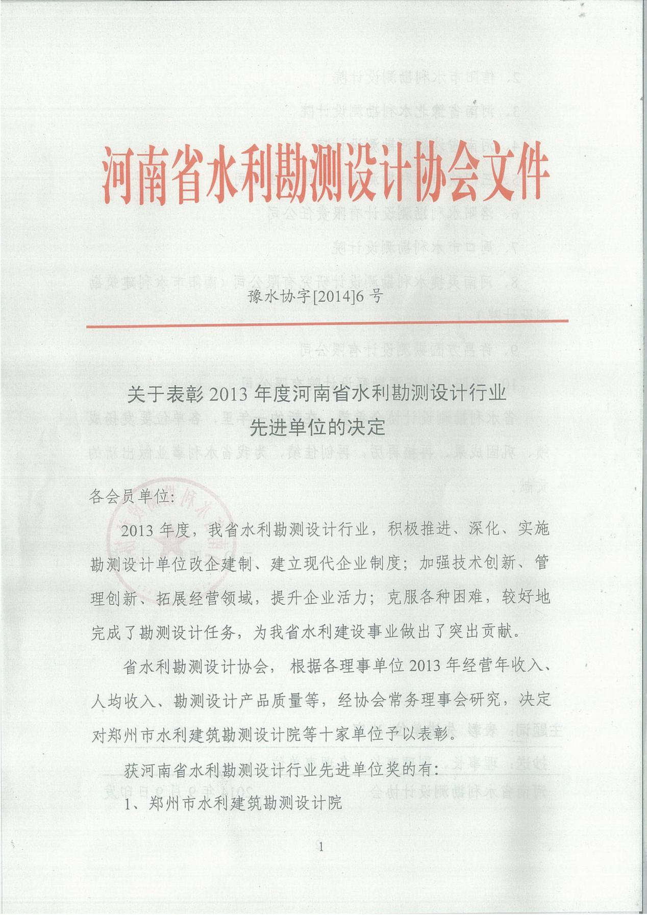

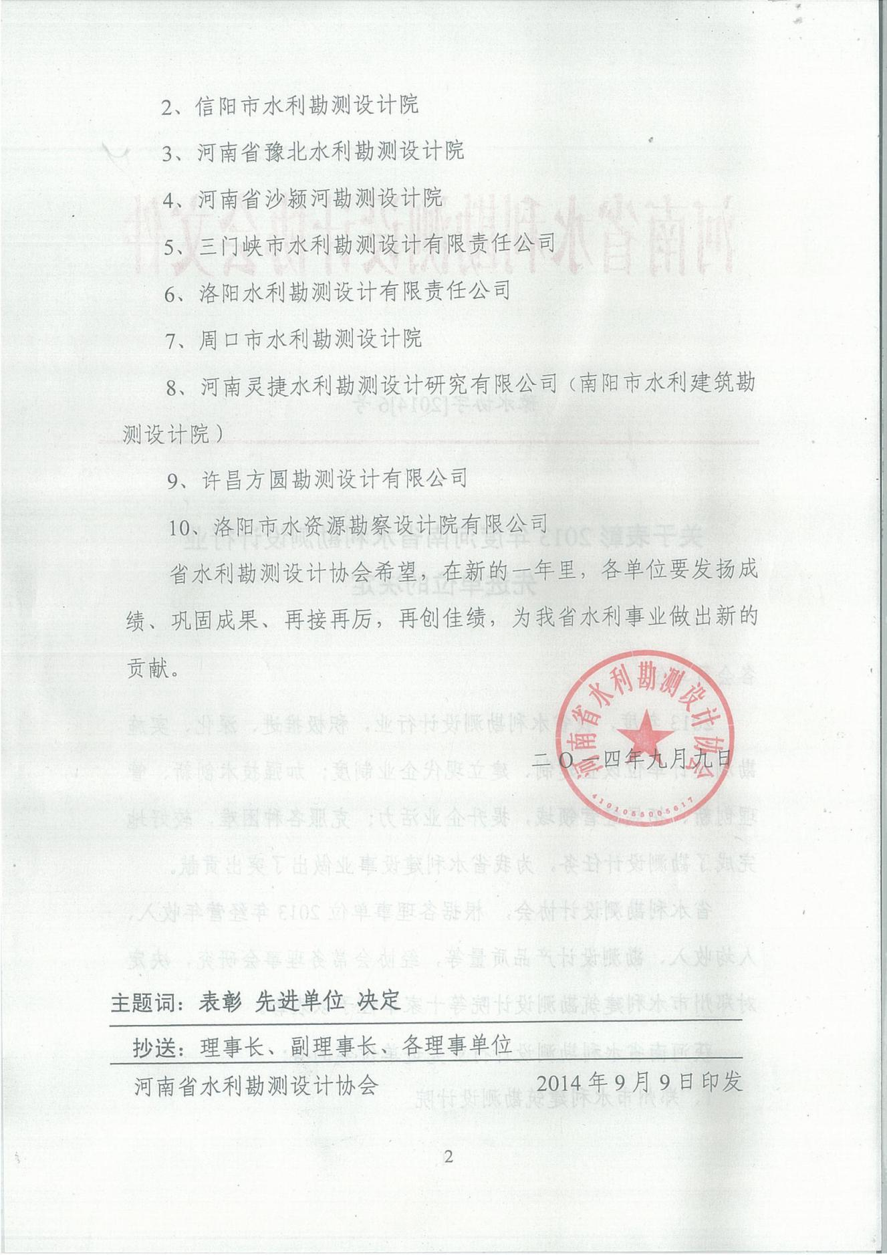
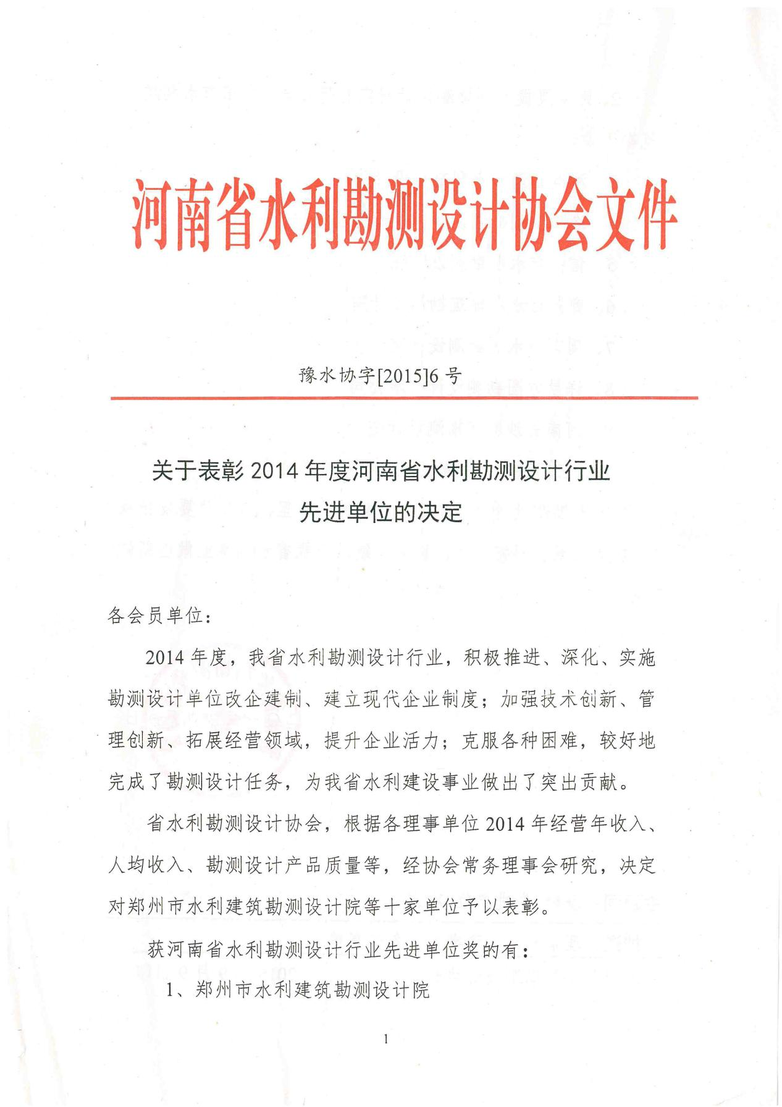

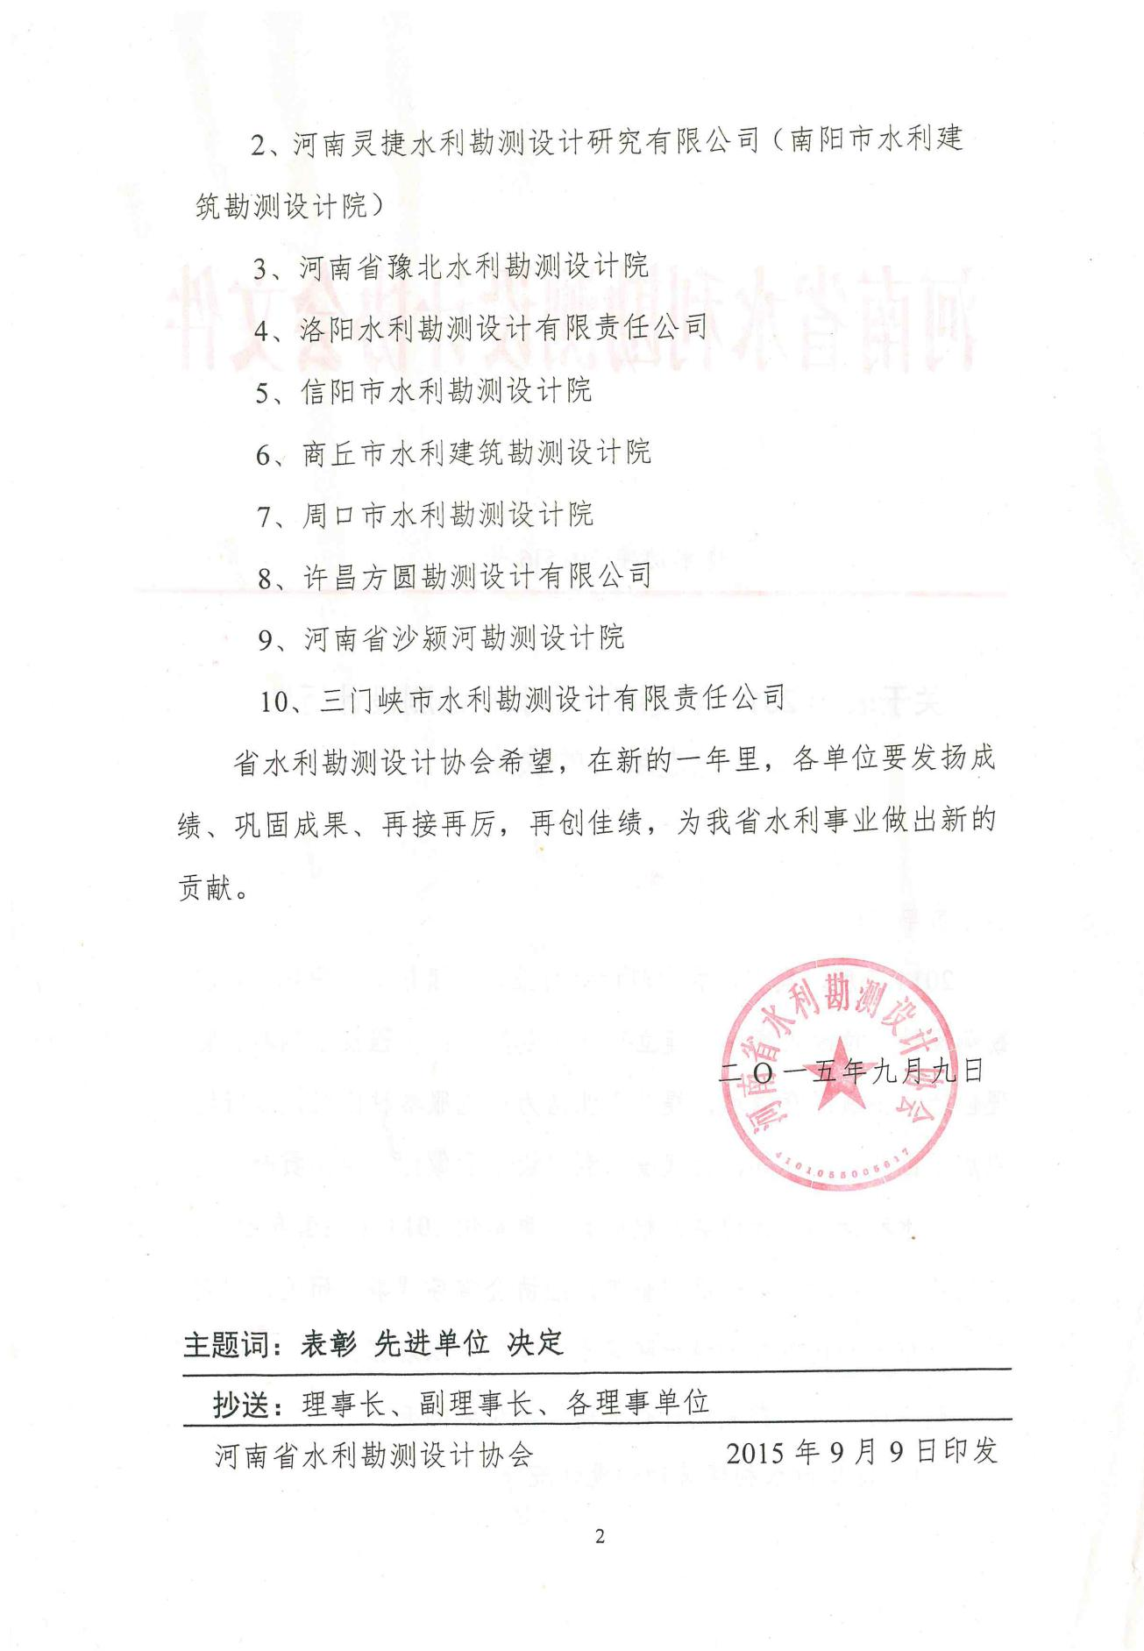

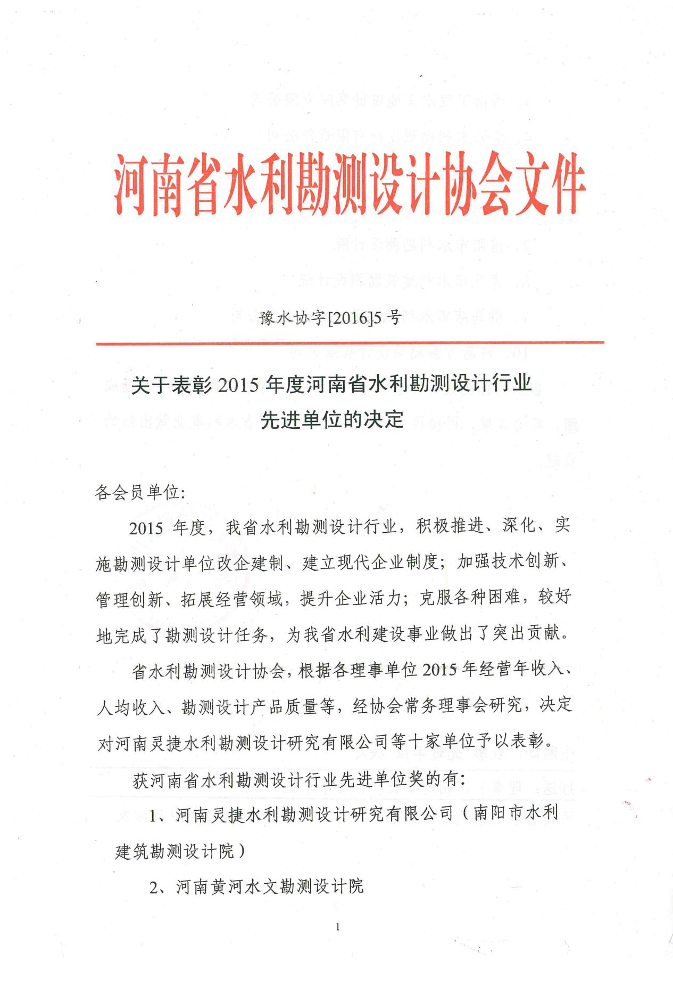

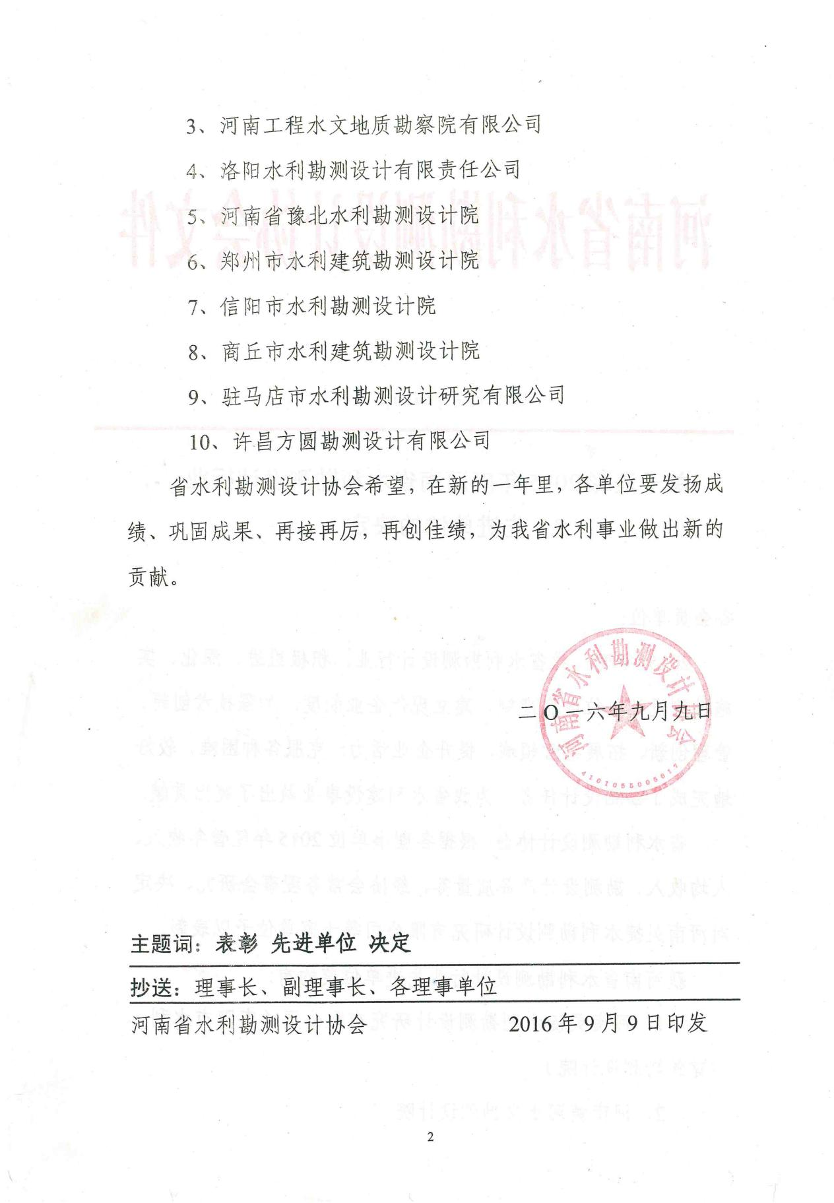

二 AAA诚信证书
